НЕГОСУДАРСТВЕННОЕ ОБРАЗОВАТЕЛЬНОЕ ЧАСТНОЕ УЧРЕЖДЕНИЕ ВЫСШЕГО ОБРАЗОВАНИЯ «МОСКОВСКИЙ ФИНАНСОВО-ПРОМЫШЛЕННЫЙ УНИВЕРСИТЕТ «СИНЕРГИЯ»

Лабораторные работы

# По дисциплине: «Администрирование информационных систем»

Обучающийся: Лапин С.В. гр. 306

Москва 2024 г.

**1. Установка Win Server**

* Первое, что нам нужно сделать - это скачать сам дистрибутив.
* Далее, данный дистрибутив записал на флешку, сделав ее загрузочной.
* После загрузил на загрузочную флешку из под Bios/UEFI и начал установку. Первое окно установки с выбором языка и пр. языковых настроек.

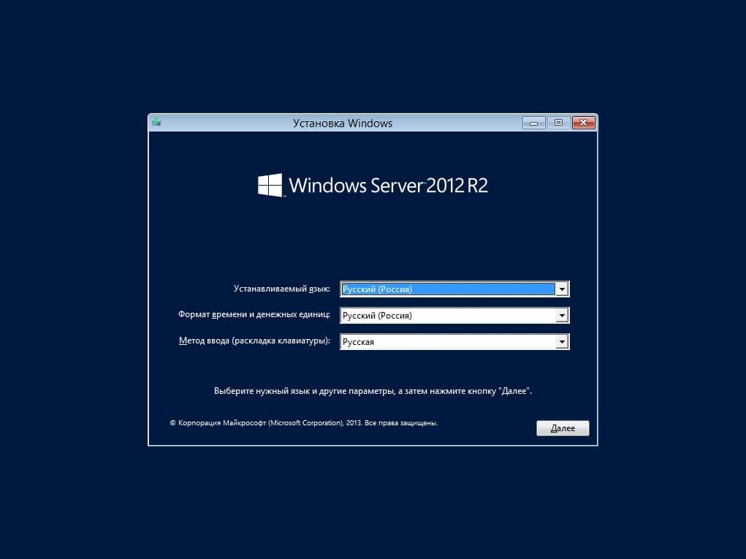

* Нажал установить.

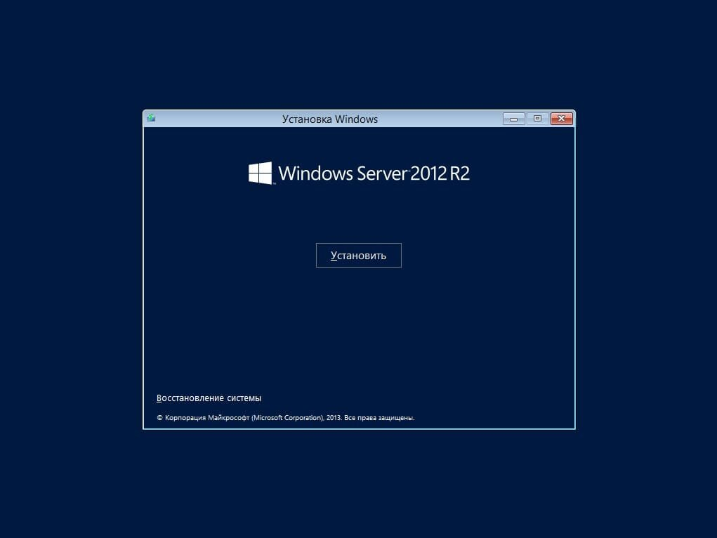

* Прописал ключ активации

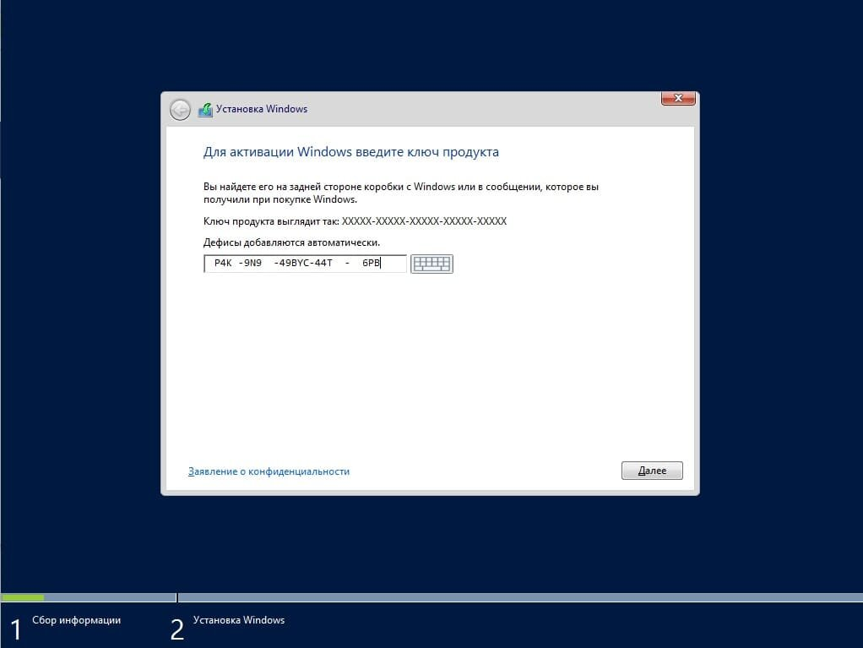

* Продолжил установку с использование графического инструмента установки;

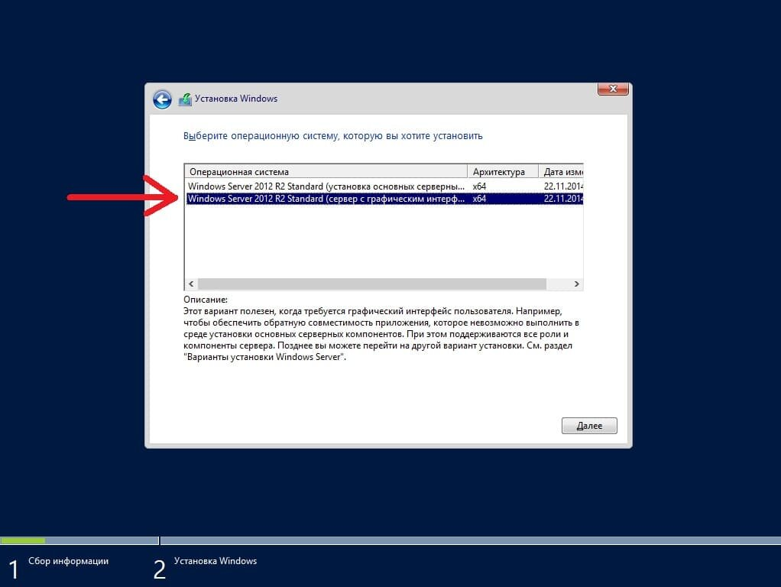

* Соглашаемся с условиями лицензионного соглашения;

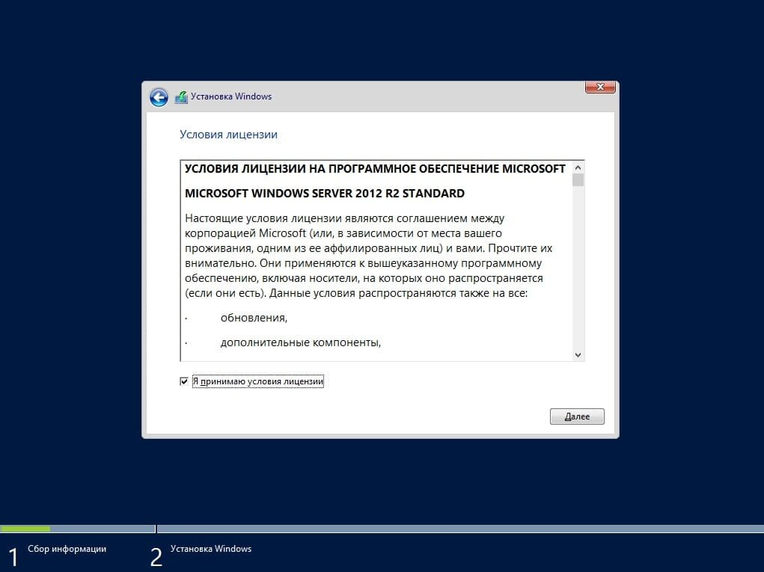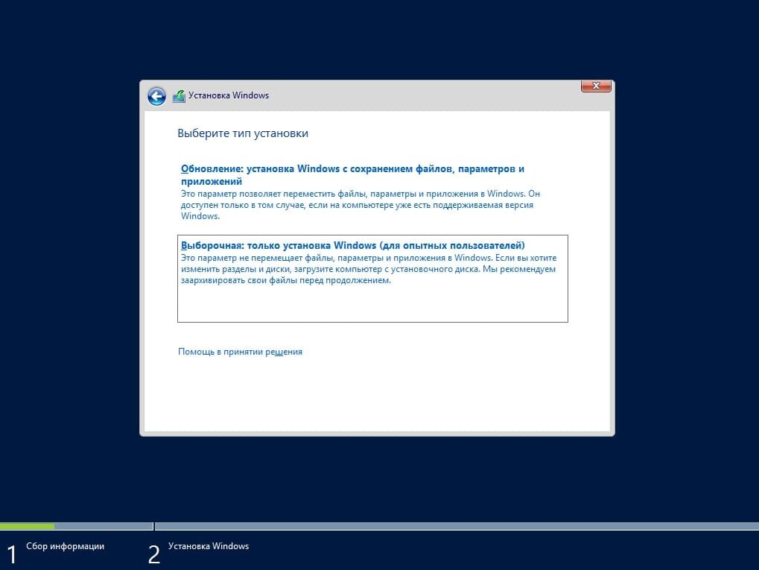

* Выбираем диск для установки. На данном этапе можно было разделить диски и отформатировать их;

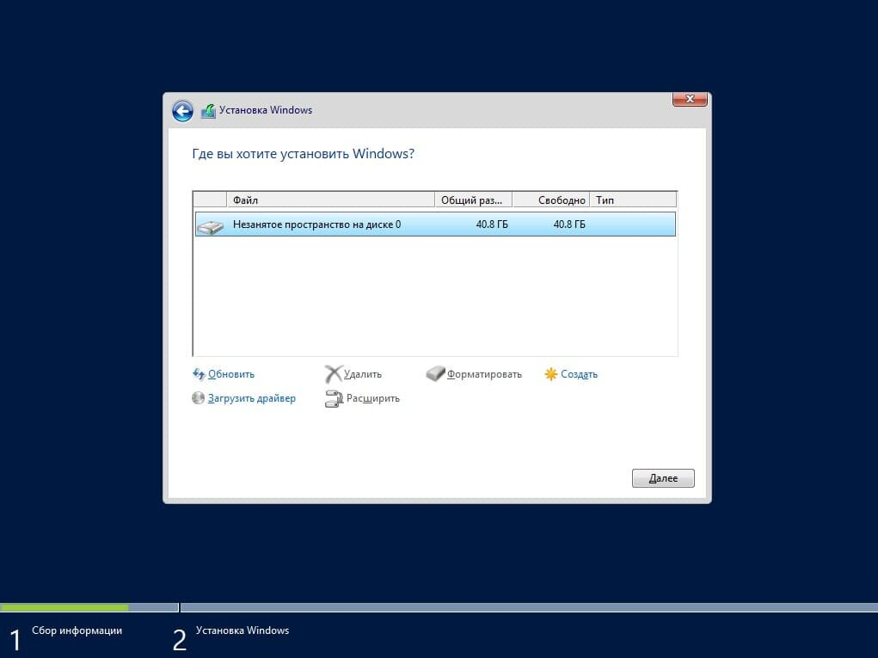

* Нажал «далее» и запустился процесс установки операционной системы;

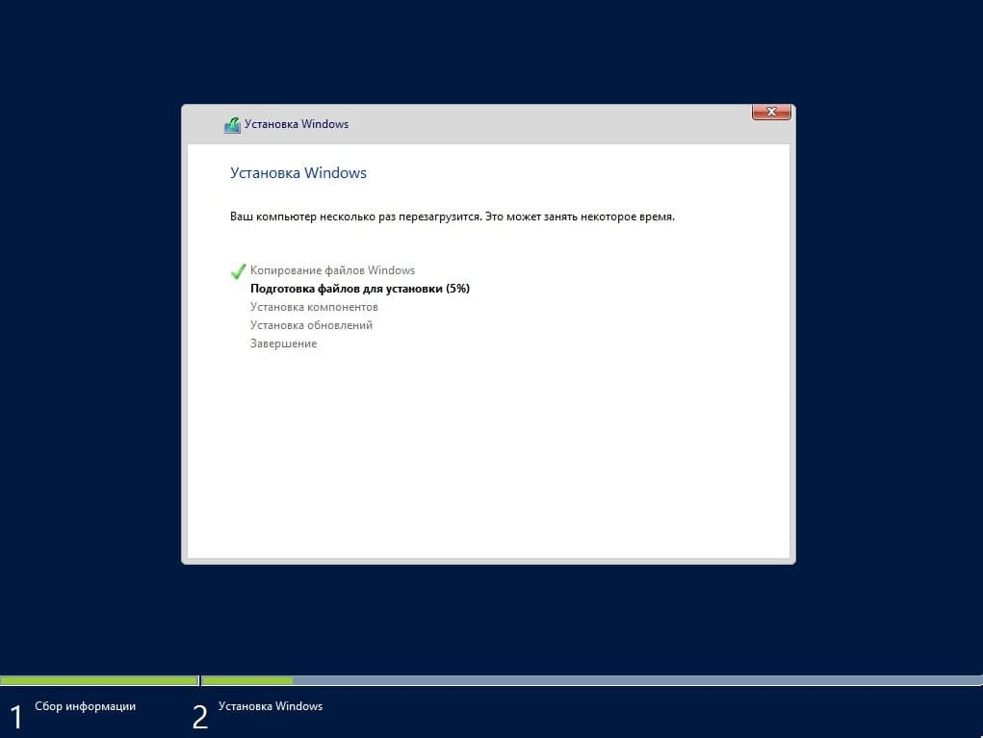

* Задал логин и пароль администратора операционной системы

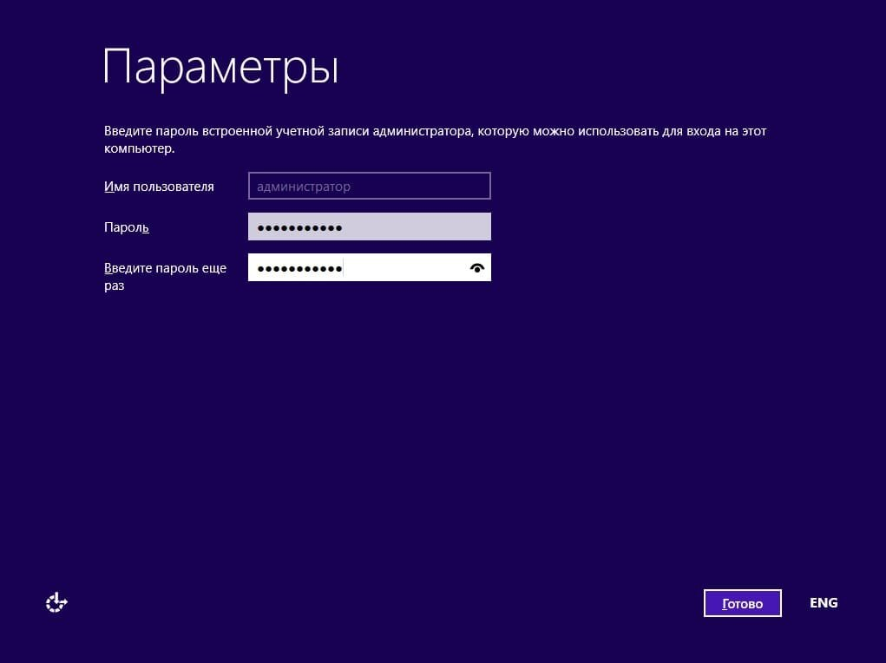

* Далее была произведена окончательная настройка Windows



* После установил обновление

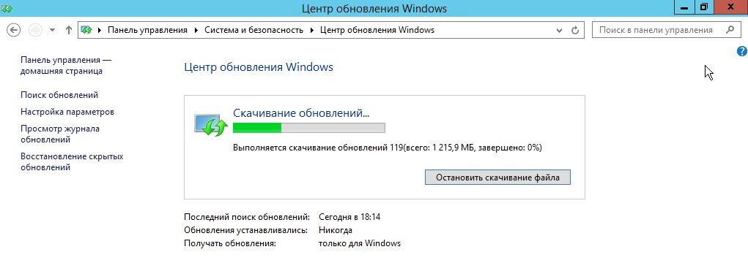

* На этом установку операционной системы завершил.

2. Настройка Win Srver

* Для начала нам нужно задать имя сервера, чтобы оно было в последующем корректно указано в различных настройках для подключений. Зайдем в меню «Свойство системы» => Изменить параметры => Далее в окне «Имя компьютера» нажимаем кнопку «Изменить» => После в строке ввода «Имя сервера» задаем имя в произвольном порядке. У нас оно будет просто Server.

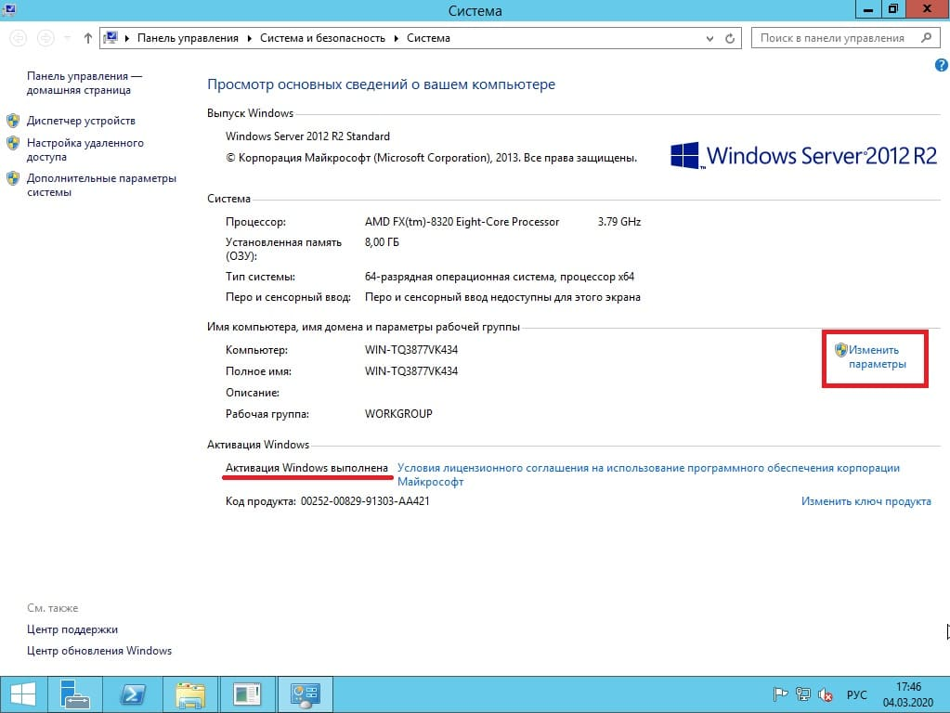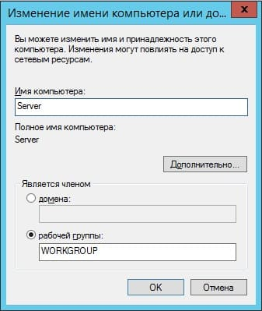

* Применил настройки и перезагрузил;
* Задаю статический локальный IP адрес;

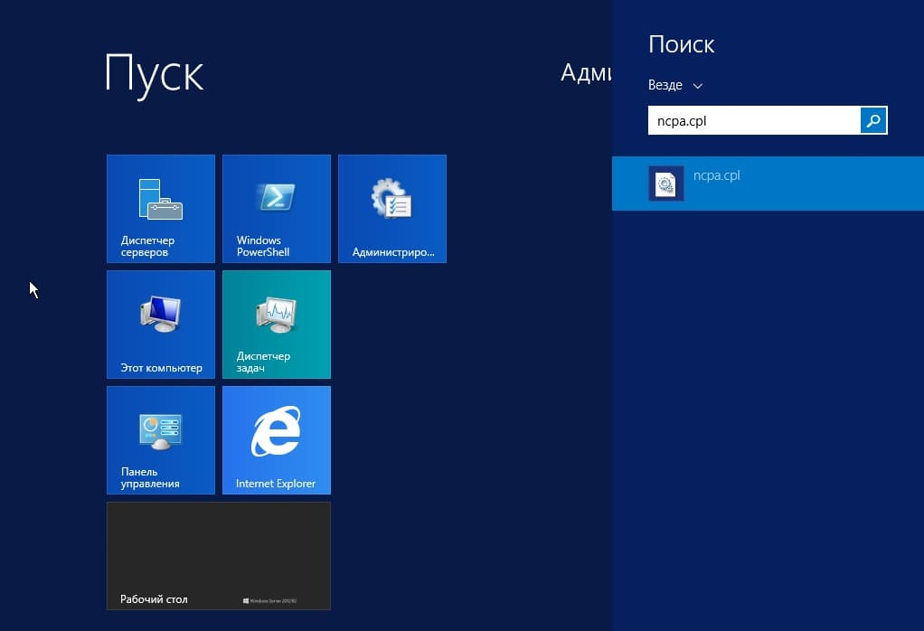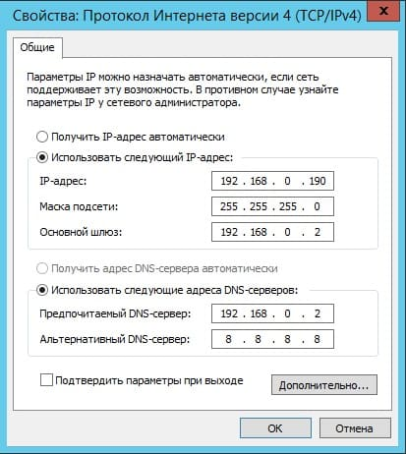

* Перехожу к добавлению ролей и компонентов. Захожу в диспетчер серверов. Меню «Панель мониторинга» => Добавить роли и компоненты;

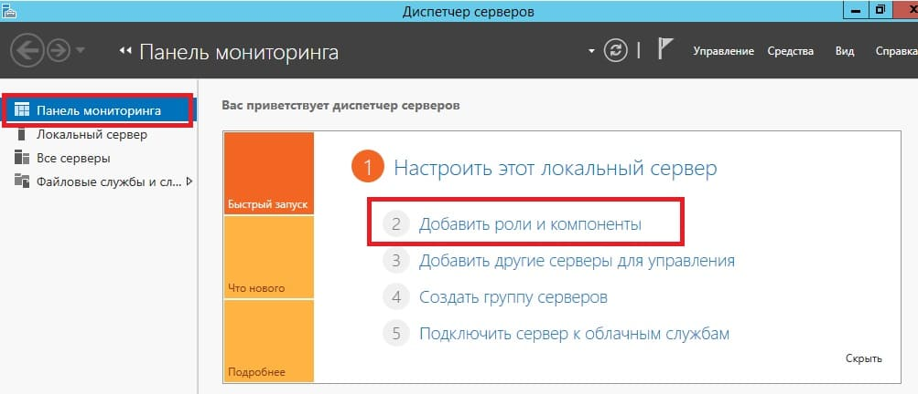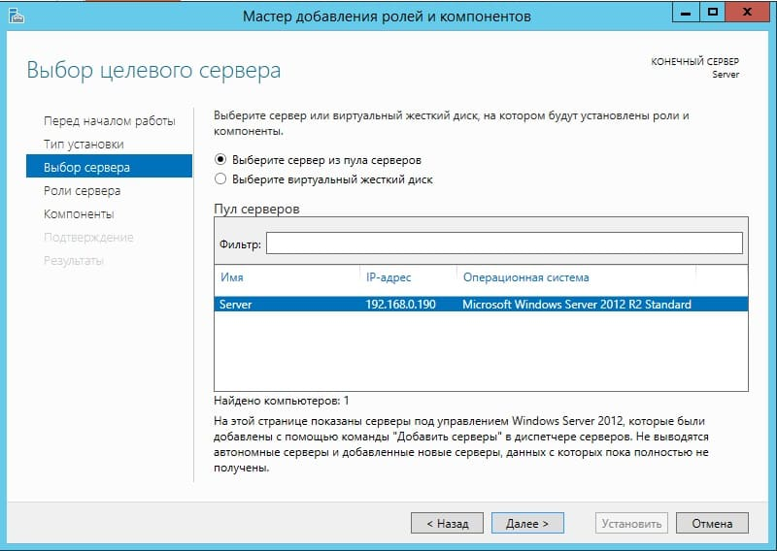

* Выбрал стандартные роли;

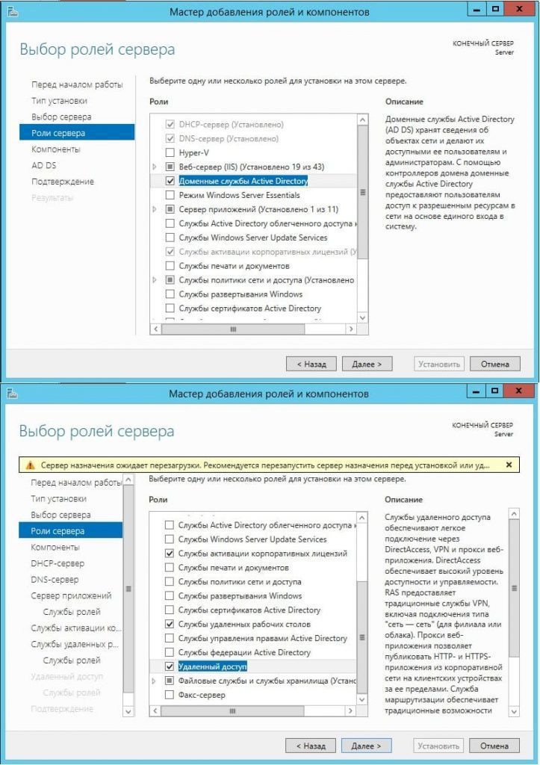

* Добавляем доступ через RDP для удаленного подключения к серверу;

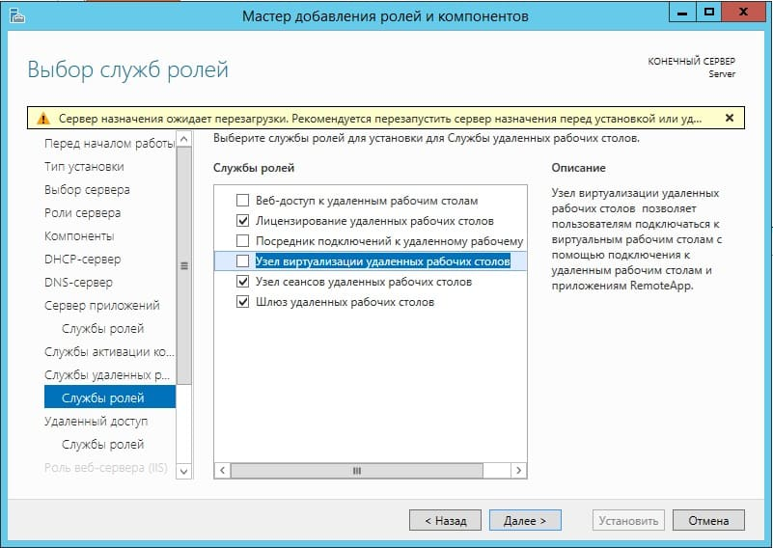

* Подтверждаю, ожидаю установку и перезагружаю;

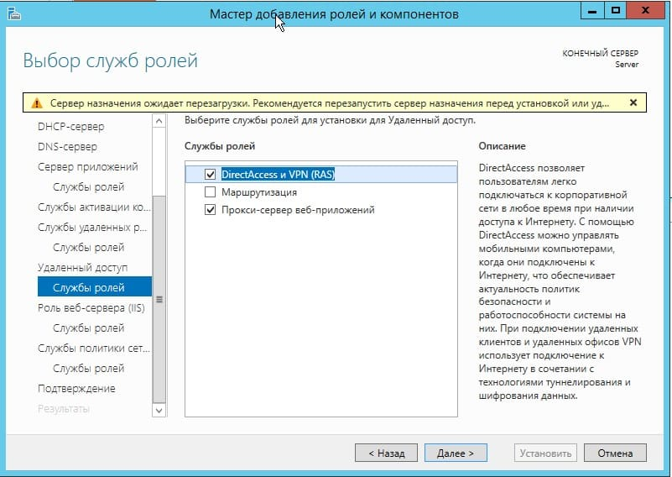

3. Настраиваю DNS и Службу AD

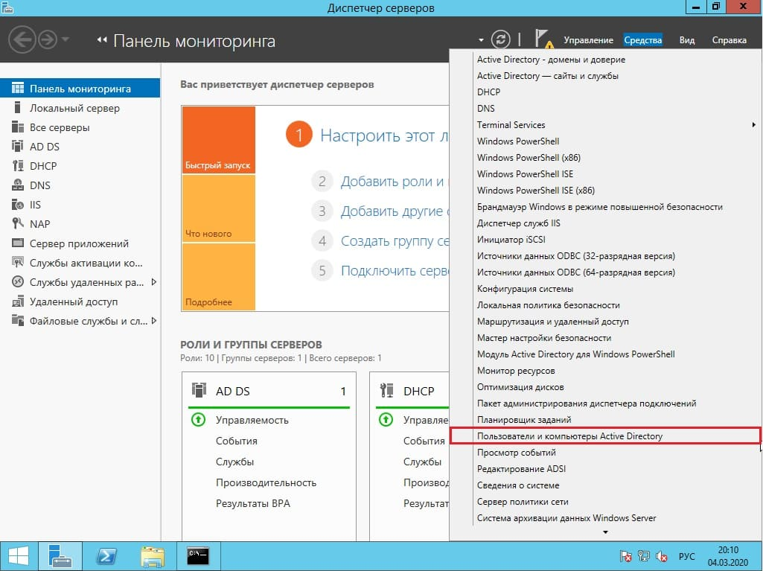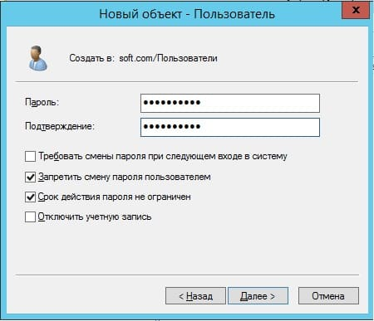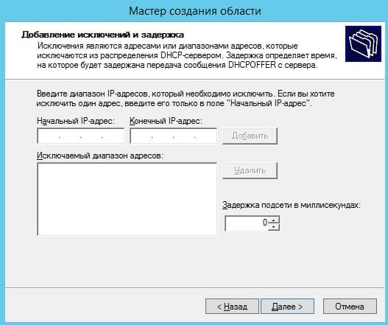

Настройка завершена

4. Настройка роутинга

* В первую очередь нужно установить роль Remote Access. Для этого откроем консоль Server Manager, выбираем Manage -> Add Roles and Features, находим и отмечаем роль Remote Access, в ее составе выбираем службу Routing, и, соглашаясь со всеми предложенными по умолчанию компонентами, запускаем ее установку (Install).

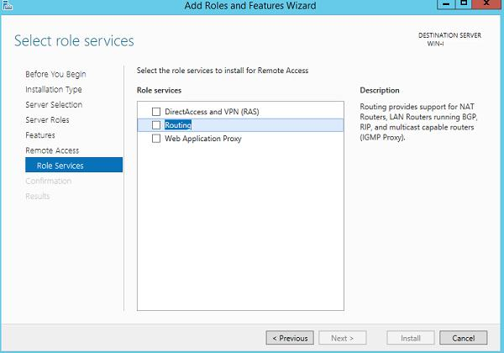

* После окончания установки открываем консоль Routing and Remote Access (rrasmgmt.msc), щелкаем по имени сервера (с красной стрелкой) и выбираем Configure and Enable Routing and Remote Access.

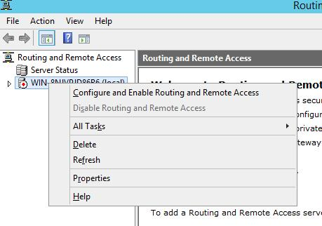

* В открывшемся окне выбираем пункт Network Address Translation (NAT).

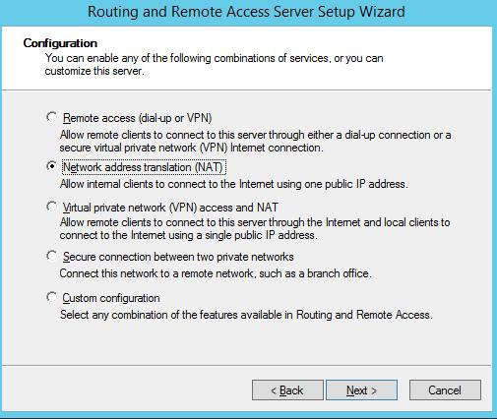

* На следующей шаге (NAT Internet Connection) нужно выбрать сетевой интерфейс, подключённый ко внешней сети / Интернету (в нашем примере это интерфейс Internet с ip 192.168.1.20). Этот интерфейс будет «публичным интерфейсом» нашего NAT роутера.

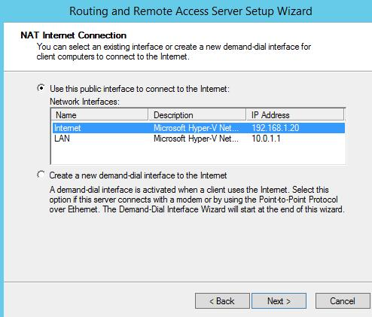

* Далее будет предложено указать должен ли NAT роутер обеспечить клиентов внутренней сети сервисами DHCP и DNS. Как правило, этот функционал во внутренней сети уже имеется, поэтому в нем мы не нуждаемся.

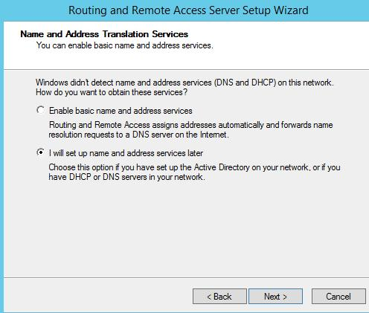

* Проверяю работу маршрутизации

